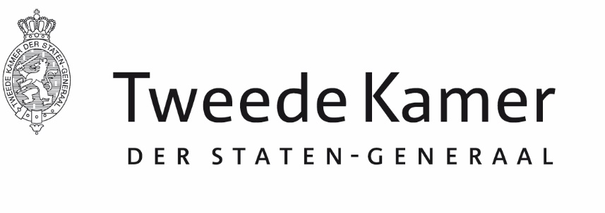 |  | Commissie KR
Aan de vaste commissie voor Economische Zaken en Klimaat
Plaats en datum: | Den Haag, 25 maart 2024
Betreft: | Belang dossiers Wet elektriciteit en drinkwater BES en klimaatconferentie Aruba
Ons kenmerk: | 2024Z04928/2024D11455
Geachte leden van de commissie Economische Zaken en Klimaat,

In haar strategische procedurevergadering van 20 maart jl. heeft de commissie Koninkrijksrelaties gesproken over de behandeling door andere commissies van dossiers die raken aan of verband houden met het Koninkrijk.

Namens de commissie Koninkrijksrelaties benadruk ik richting u graag het belang van de dossiers Wet elektriciteit en drinkwater BES en de terugkoppeling en het vervolg van de klimaatconferentie op Aruba. Dit zijn belangrijke dossiers die direct impact hebben op het leven op de Caribische (ei)landen binnen ons Koninkrijk. Namens de commissie vraag ik uw aandacht voor de verdere behandeling van deze dossiers, bijvoorbeeld de evaluatie van de Wet elektriciteit van drinkwater BES die door het kabinet in juli 2023 met de Kamer is gedeeld (Kamerstuk 34089, nr. 19).

De leden van de commissie Koninkrijksrelaties zijn gaarne bereid verder met u van gedachten te wisselen over deze dossiers en informeert u in dit kader ook graag over het feit dat zij op 9 april a.s. een commissiedebat gepland heeft staan met de staatssecretaris van Binnenlandse Zaken en Koninkrijksrelaties en de minister voor Klimaat en Energie over Klimaat Caribisch deel Koninkrijk.

Hoogachtend,

de voorzitter van de vaste commissie voor Koninkrijksrelaties,

Wieke Paulusma

